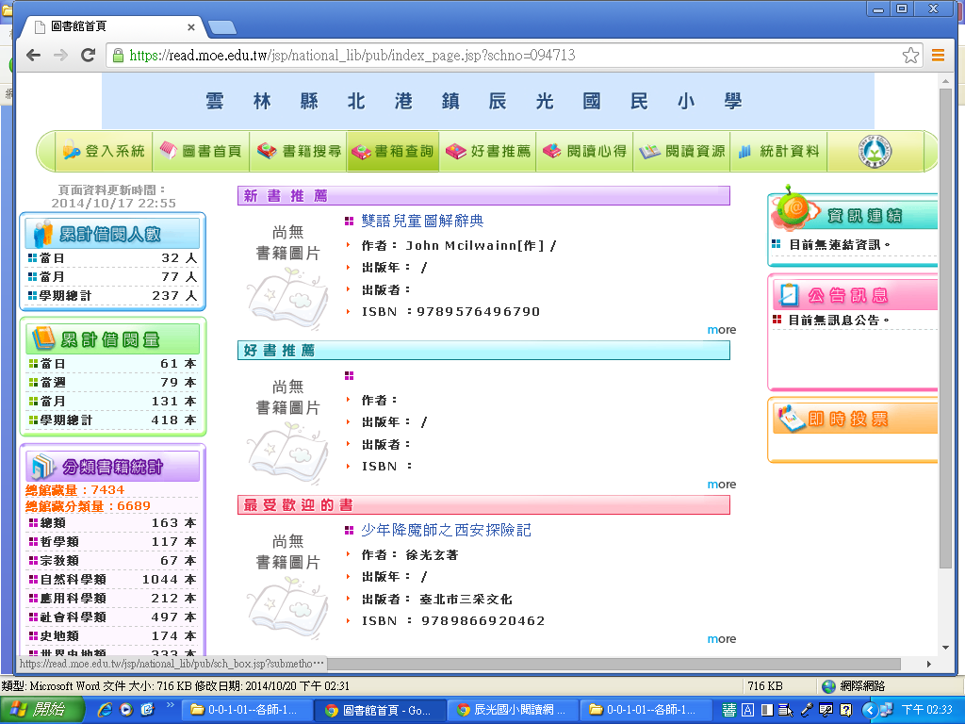
說明： 辰光國小全國圖書管理系統
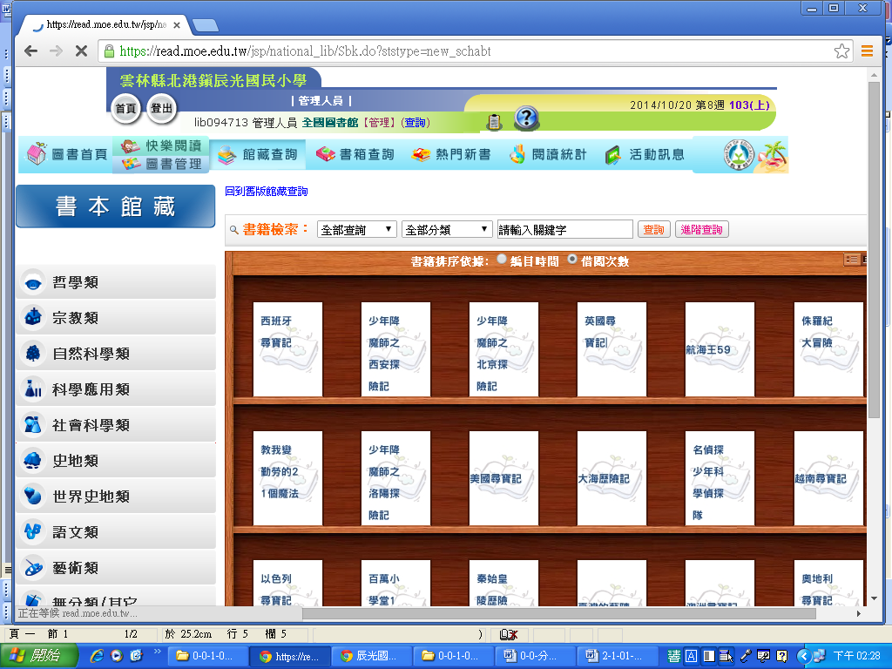
說明： 館藏查詢

